山东大学网络空间安全学院
数据结构与算法 课程实验报告

学号：202500460107 | 姓名： 赵崇任 |  | 班级：网安2班
实验题目：二叉搜索树的构建
实验学时：2 |  | 实验日期：2026/4/15
实验目的：
• 深入理解并掌握二叉搜索树（Binary Search Tree, BST）的定义、性质与内在逻辑。
• 熟练使用 C++ 实现二叉树的链式存储结构，掌握节点的动态分配与安全释放。
• 掌握并实现 BST 的核心操作，包括基于递归的节点插入与节点删除算法。
• 实现二叉树的先序遍历（Pre-order）与中序遍历（In-order）算法，并理解其输出特征（如中序遍历的有序性）。
实验内容：
给定关键码集合，构建一棵二叉搜索树，并分别按照先序遍历和中序遍历方式输出构建的二叉搜索树中所有节点。
实验步骤：1. 定义底层数据结构 设计了 TreeNode 结构体，包含整型数据域 val 以及左右子节点指针 left 和 right。通过构造函数实现了节点的快速初始化，默认将子节点指针置为空（nullptr），防止野指针产生。
2. 封装二叉搜索树类 (bst) 将树的相关操作封装在 bst 类中，对外提供 push 和 remove 接口，内部通过私有辅助函数实现具体的递归逻辑：
- 插入逻辑 (insertHelper)： 采用递归方式查找插入位置。若待插入值小于当前节点值，则递归进入左子树；若大于，则进入右子树。遇到相同值则忽略，以确保集合无重复元素。核心代码细节： 每次递归结束时均执行 return node;，以此来正确维护整棵树的父子链接关系。
- 删除逻辑 (removeHelper)： 涵盖了 BST 删除操作的三种情况：
  - Case 1 (叶子节点或单分支节点)： 直接用其非空的子节点替代当前节点，并 delete 释放原节点内存。
  - Case 2 (双分支节点)： 利用 findMin 函数找到右子树中的最小节点，将其值赋给待删除节点，随后递归调用 removeHelper 删去右子树中的那个最小节点（node->right = removeHelper(node->right, minNode->val);）。
- 内存管理 (~bst 析构函数)： 为防止内存泄漏，实现了 traverseRemove 辅助函数，采用后序遍历（左-右-根）的方式，自底向上安全地释放所有堆区节点。
3. 树的遍历输出 在类外实现了 traversePre（根-左-右）和 traverseIn（左-根-右）函数。递归打印节点值，实现对树结构的正确输出。
实验结果：测试输入数据： 50 19 35 55 20 5 100 52 88 53 92
实验结果：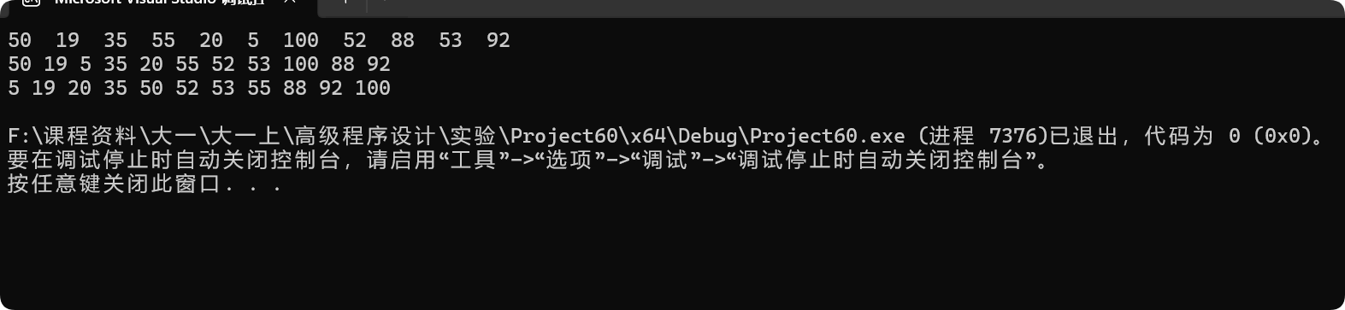
结论分析与体会：
• 算法时间复杂度分析： 本次实验中 BST 的插入与查找操作的时间复杂度依赖于树的高度。在数据随机分布的理想情况下，树相对平衡，时间复杂度为 $O(\log n)$；但若输入数据已经高度有序（例如递增序列），BST 将退化为单链表，导致时间复杂度劣化至 $O(n)$。
• 指针与递归的结合考量： 在编写 insertHelper 和 removeHelper 时，深刻体会到了 C++ 递归函数返回值的关键性。如果非 void 返回类型的递归分支没有显式 return node;，会导致调用栈回溯时产生野指针，引发段错误。通过修正这一点，加深了对内存地址传递的理解。

